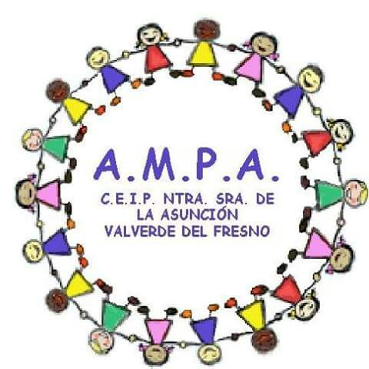
SESION-TALLER
COACH:PILAR HERNÁNDEZ DOMINGUEZ
“INTELIGENCIA EMOCIONAL”
“COMUNICACIÓN FAMILIAR”
DIA: SABADO 4 DE MAYO
HORARIO: DE LAS 11 H A LAS 13 H
LUGAR: CASA DE CULTURA
PROYECTO SUBVENCIONADO

